附件1

县级专项应急指挥部组成及职责
县级专项应急指挥部总指挥一般由县委、县政府分管负责同志担任，副总指挥由相应的应急管理业务的牵头部门主要负责同志担任，成员由承担突发事件防范处置职责的县有关部门（单位）和事发地乡镇（街道、开发区）负责同志组成，具体组成由相关县级专项应急预案规定。
县级专项应急指挥部职责如下：
（1）贯彻落实突发事件应对法律法规，研究解决相关类别突发事件的重大问题及重要事项；

（2）负责组织开展相关类别突发事件风险评估工作；
（3）指挥本指挥部相关成员单位，调集本指挥部所属应急队伍和物资装备做好相关突发事件的应对工作；
（4）组织指挥一般突发事件的处置，负责较大及以上突发事件的先期处置及协同处置，超出我县应对能力时，提请上级党委、政府或有关部门响应应对；
（5）对于敏感的、可能有次生或衍生危害性的突发事件或预警信息，加强监测预警，组织专家会商研判，按有关规定做好信息报告、发布和舆情应对；
（6）负责本指挥部所属应急救援队伍建设、应急物资的储备管理、应急管理宣教培训等工作；
（7）根据突发事件实际情况和发展趋势，负责组建现场指挥部；
（8）承担县政府交办的其他任务。

附件2

县级专项应急指挥部办公室组成及职责

县专项应急指挥机构办公室设在相应的应急管理业务的牵头部门（即县专项应急预案编制主要牵头部门），办公室主任一般由部门主要负责同志兼任。主要职责如下：

（1）负责本指挥部日常工作；
（2）落实本指挥部决定，组织、协调、调度本指挥部成员单位及本指挥部所属应急队伍、物资装备等资源，按照预案和职责开展突发事件防范处置工作；
（3）依据风险评估结果负责相关类别县级突发事件专项应急预案的编制、修订、宣传教育、解读培训及演练与评估工作；
（4）建立突发事件监测预警、信息收集制度，统一接收、处理、核实和分析研判相关突发事件信息，依法依规做好信息报告工作；
（5）负责组织协调相关突发事件的信息发布、舆情应对等工作；
（6）负责本指挥部专家组的日常管理和联系工作；
（7）负责督促、检查、指导本指挥部所属应急救援队伍建设、应急物资储备管理、应急管理宣教培训等工作；
（8）负责与上级专项应急指挥部办公室的联系和沟通；
（9）承担本指挥部交办的其他任务。

附件3

县专项应急预案构成

序号 | 预案名称 | 牵头编制部门
一、自然灾害类
 | 自然灾害救助应急预案 | 县应急局
 | 防汛抗旱应急预案 | 县应急局
 | 地震灾害应急预案 | 县应急局
 | 突发地质灾害应急预案 | 县应急局
 | 森林草原火灾应急预案 | 县应急局
 | 低温雨雪冰冻灾害应急预案 | 县气象局
 | 气象灾害应急预案 | 县气象局
 | 农作物生物灾害应急预案 | 县农牧局
 | 大风灾害应急预案 | 县应急局
 | 重大沙尘暴灾害应急预案 | 县林业和草原局
 | 突发有害生物事件应急预案 | 县林业和草原局
二、事故灾难类
 | 生产安全事故应急预案 | 县应急局
 | 危险化学品生产安全事故应急预案 | 县应急局
 | 非煤矿山事故应急预案 | 县应急局
 | 工贸行业事故应急预案 | 县应急局
 | 重大危险源生产安全事故应急预案 | 县应急局
 | 火灾事故应急预案 | 县消防救援大队
 | 烟花爆竹生产安全事故应急预案 | 县应急局
 | 民用爆炸物品安全事故应急预案 | 县工业和信息化局
 | 大面积停电事件应急预案 | 县工业和信息化局
 | 石油天然气长输管道安全事故应急预案 | 县发改委
 | 辐射事故应急预案 | 县生态环境局
 | 重污染天气事件应急预案 | 县生态环境局
 | 环境污染事件应急预案 | 县生态环境局
 | 生态环境破坏事件应急预案 | 县生态环境局
 | 饮用水源突发环境污染事件应急预案 | 县生态环境局
 | 人防工程保障方案 | 县人防办
 | 城区冬季融雪清雪工作应急预案 | 县城市管理综合执法局
 | 通信网络事故应急预案 | 县发改委
 | 铁路交通事故应急预案 | 县交通局
 | 道路交通应急预案 | 县交通局
 | 建筑工程事故应急预案 | 县住建局
 | 供水突发事故应急预案 | 县住建局
 | 燃气突发事故应急预案 | 县住建局
 | 特种设备突发事件应急预案 | 县市场监管局
三、公共卫生类
 | 突发公共卫生事件应急预案 | 县卫健委
 | 突发公共事件医疗卫生救援应急预案 | 县卫健委
 | 动物疫情突发事故应急预案 | 县农牧局
 | 食品安全事故应急预案 | 县市场监管局
 | 药品（医疗器械）安全事故应急预案 | 县市场监管局
四、社会安全事件
 | 粮食应急预案 | 县发改委
 | 金融突发事件应急预案 | 县金融办
 | 地方政府性债务风险应急处置预案 | 县财政局
 | 校园突发公共事件应急预案 | 县教育局
 | 大规模群体性事件应急预案 | 县公安局
 | 大型群众性活动事故应急预案 | 县公安局
 | 恐怖袭击事件应急预案 | 县公安局
 | 涉外突发事件应急预案 | 县政府办
 | 民族宗教事件应急预案 | 县党委统战部、民委
 | 舆情突发事件应急预案 | 县党委宣传部、党委网信办
 | 网络安全事件应急预案 | 县党委网信办

注：1.牵头部门为多部门的，排序第一的为主要牵头部门

2.根据突发事件应对需要，将视情增加相关专项应急预案级编制牵头部门

附件4
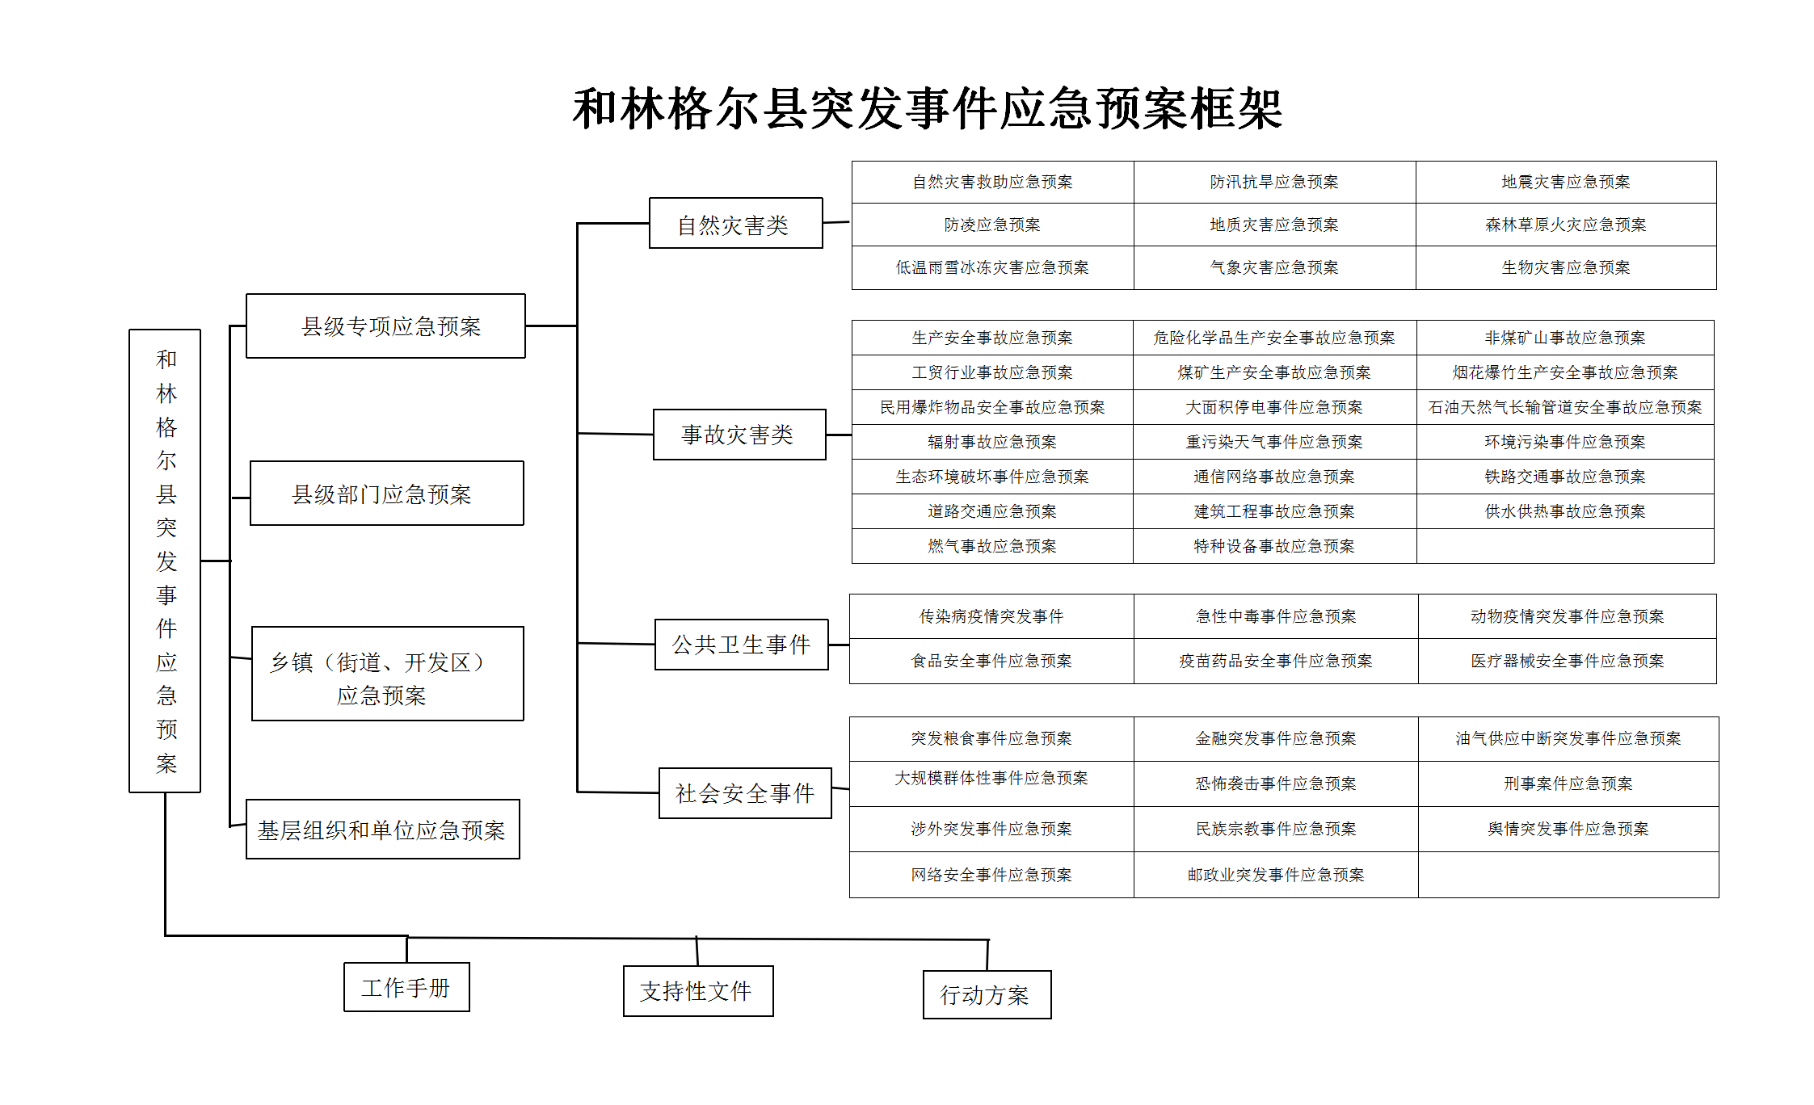

附件5

和林格尔县突发事件应急处置流程图
突发事件发生

先期处置

信息报告
综合协调
专业处置
后勤保障
安全疏散
医疗救治
环境保护
通信保障
新闻发布
专家顾问
事故调查

否
是否需要提交
应急响应
上级部门协同处置

是

响应同时立即上报呼和浩特市相关部门
配合上级单位进行应急处置
否

事态是否得到控制
恢复重建
应急结束
上级部门结束应急响应后
是

附件6

和林格尔县突发事件分级响应图

